http://www3.dataprev.gov.br/cws/contexto/captchar/index_cipost2.html
CONTRIBUINTE INDIVIDUAL
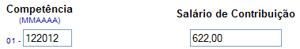

PIS: 13068307677

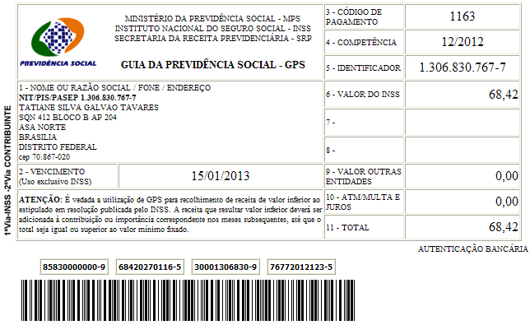

Salário base R$ 622,00

SISBB - SISTEMA DE INFORMACOES BANCO DO BRASIL
11/01/2013 - AUTOATENDIMENTO - 14.35.39
1273401273 SEGUNDA VIA 0014

COMPROVANTE DE PAGAMENTO

CLIENTE: SANDRO TAVARES
AGENCIA: 1273-4 CONTA: 5.742-8
================================================
Convenio GPS - CODIGO DE BARRAS
Codigo de Barras 85830000000-9 68420270116-5
30001306830-9 76772012123-5
Data do pagamento 11/01/2013
Valor Total 68,42
------------------------------------------------
DOCUMENTO: 011101
AUTENTICACAO SISBB: C.7C5.CB2.2B4.0B3.504

